Модернизация приемника Ишим-003.
Желание полностью перебрать ИШИМ-003 сразу натолкнулось на достаточно сложную компоновку и, к сожалению, недостаток свободного времени. Модернизация осуществилась за два выходных дня с перерывами на еду, перекур и ворчание домашних.
Что хотелось получить от приемника?
- Динамический диапазон больше.
- Шумов поменьше.
- Чувствительность больше.
- Качество звучания лучше.
Блок ВЧ Повысить ДД и снизить уровень шумов возможно только уменьшив усиление по ВЧ. Для этого транзистор V1 пришлось включить как истоковый повторитель, при этом схема значительно упростилась и отпала необходимость в элементах АРУ. (Уже после переделки возникла мысль поставить встречно - параллельно включенные диоды между соединением С6, С8 и общим. Получился бы не плохой ограничитель пиков).
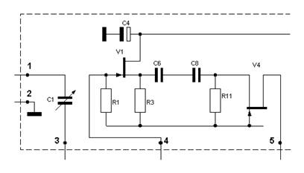
Конденсатор С1 полезно установить построечным, правда, ручку подстройки придется выводить на заднюю панель. Сопротивление R1 увеличиваем до 56-68ком. Резистор R3 меняем на 1ком. Удаляем С2, С3, С5, С7, R2, R4, R5, R6, R7, R8, R9, R10, V2, V3, V14. Вместо R2 и V3 ставим перемычки. Для улучшения баланса в смесителе R13, R14, C10, C11 желательно поменять на аналогичные, но с точностью не хуже 1%. Диоды V6, V7, V8, V9 меняем на КД-514, КД-503. Сигнал ПЧ снимаем не с правого по схеме вывода конденсатора С92, а с левого на истоковый повторитель. Собираем истоковый повторитель на КП-303е.
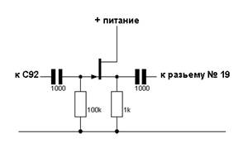
Полоса при этом становится слишком узкой, поэтому контур пришлось шунтировать резистором 47ком. А вообще его лучше экспериментально подобрать в пределах 33-75ком. Между центральной жилой антенного разъема и землей полезно включить резистор сопротивлением 100-220ком. и мощностью около 2 Ватт. Модернизации только блока ВЧ уже достаточно, что бы почувствовать значительное улучшение приема.
Блок ПЧ-АМ Меняем транзисторы V2, V8 на КТ-3102г,е (не помню где прочитал это предложение). Сопротивление резисторов R6, R23 увеличиваем до 33ком. Резисторы R10, R27 закорачиваем перемычками. R11, R28 устанавливаем равными 10ком. Удаляем V14, R44, C28, C29. На этом месте собираем схему (Радио N1/97 стр. 45 Амплитудный детектор с малыми нелинейными искажениями).
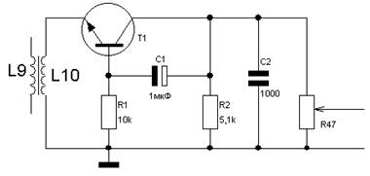
Полезно, хотя и не обязательно, в блоке ПЧ-АМ заменить все электролитические конденсаторы на новые.
Блок БП-НЧ В принципе всё можно оставить, как есть, но я полностью удалил усилитель мощности. Вместо него собран классический УМ на 174УН14. На освободившихся местах установил дополнительные электролитические конденсаторы. Обмотки трансформатора питания обернул широкой полоской белой жести от банки из под сгущенного молока и заземлил её (для снижения наводок на цепи приемника). Для снижения помех от сети установил ВЧ дроссель - несколько витков шнура питания на ферритовом кольце 2000нн.
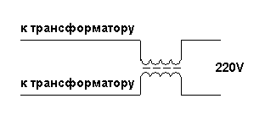
Серьёзных приборов, позволяющих точно измерить получившиеся характеристики, к сожалению, не нашлось. Однако то, что удалось измерить выглядит примерно так:
Чувствительность радиоприемника, мкВ, не хуже;
в диапазонах ДВ, СВ, КБ при соотношении сигнал/шум 20дБ ___ 40/5 (было/стало);
Селективность по зеркальному каналу, дБ, не менее;
в диапазоне ДВ ___70/80 (было/стало);
в диапазоне СВ ___ 60/70 (было/стало);
в диапазоне KB ___ 40?/50 (было/стало), I поддиапазон
в диапазоне KB ___ 40?/46 (было/стало), IV поддиапазон
АРУ на диапазонах ДВ, СВ и КВ обеспечивает при изменении напряжения на входе радиоприемника на 60 дБ, изменение напряжения на выходе, дБ, не более ___ 4/10 (было/стало).
Диапазон воспроизводимых частот основного выхода по электрическому напряжению, при неравномерности 3 дБ, Гц: в диапазонах ДВ, СВ, КВ ___ 50...7000/50…7800 (было/стало);
Коэффициент гармоник по основному выходу в зависимости от частоты, %, не более:
в диапазонах ДВ, СВ и КВ при М = 80%;
до 200 Гц включительно ___ 4/3 (было/стало).
от 200 до 4000 Гц включительно ___ 3/1,5 (было/стало);
свыше 4000 Гц ___ 4/2(было/стало)
Уровень фона по электрическому напряжению, дБ, не хуже ___ -54/60 (было/стало)
Динамический диапазон измерить не удалось, однако после переделки приемник перестал захлебываться от перегрузки при подключении к нему луча длинной около 150 метров.
На слух прием стал чище, при настройке меньше свистов, хлюпаний и прочих помех, однако эфир стал более динамичным – более заметны замирания.
Александр Калугин (RX9CDR).

